Отчёт по лабораторной работе 13”

Средства, применяемые при разработке программного обеспечения в ОС типа UNIX/Linux

Ангелина Дмитриевна Чванова

Содержание

# 1 Цель работы

Приобрести простейшие навыки разработки, анализа, тестирования и отладки приложений в ОС типа UNIX/Linux на примере создания на языке программирования С калькулятора с простейшими функциями.

# 2 Задание

1. В домашнем каталоге создайте подкаталог ~/work/os/lab\_prog.
2. Создайте в нём файлы: calculate.h, calculate.c, main.c. Это будет примитивнейший калькулятор, способный складывать, вычитать, умножать и делить, возводить число в степень, брать квадратный корень, вычислять sin, cos, tan. При запуске он будет запрашивать первое число, операцию, второе число. После этого программа выведет результат и остановится.
3. Выполните компиляцию программы посредством gcc.
4. При необходимости исправьте синтаксические ошибки.
5. Создайте Makefile.
6. С помощью gdb выполните отладку программы calcul (перед использованием gdb исправьте Makefile).

# 3 Теоретическое введение

Процесс разработки программного обеспечения обычно разделяется на следующие этапы:

– планирование, включающее сбор и анализ требований к функционалу и другим характеристикам разрабатываемого приложения;

– проектирование, включающее в себя разработку базовых алгоритмов и спецификаций, определение языка программирования;

– непосредственная разработка приложения:

– кодирование — по сути создание исходного текста программы (возможно в нескольких вариантах);

– анализ разработанного кода;

– сборка, компиляция и разработка исполняемого модуля;

– тестирование и отладка, сохранение произведённых изменений;

– документирование

# 4 Выполнение лабораторной работы

1. В домашнем каталоге создайте подкаталог ~/work/os/lab\_prog.(рис. 1)

Рис. 1: подкаталог ~/work/os/lab_prog

Рис. 1: подкаталог ~/work/os/lab\_prog

1. Создайте в нём файлы: calculate.h, calculate.c, main.c.(рис. 2) Это будет примитивнейший калькулятор, способный складывать, вычитать, умножать и делить, возводить число в степень, брать квадратный корень, вычислять sin, cos, tan. (рис. 3,4,5,6) При запуске он будет запрашивать первое число, операцию, второе число. После этого программа выведет результат и остановится.

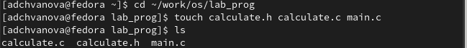

Рис. 2: Создание файлов

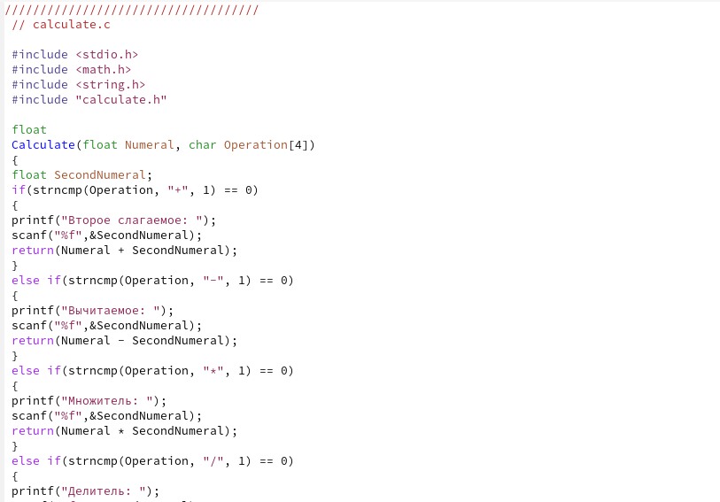

Рис. 3: Файл calculate.c

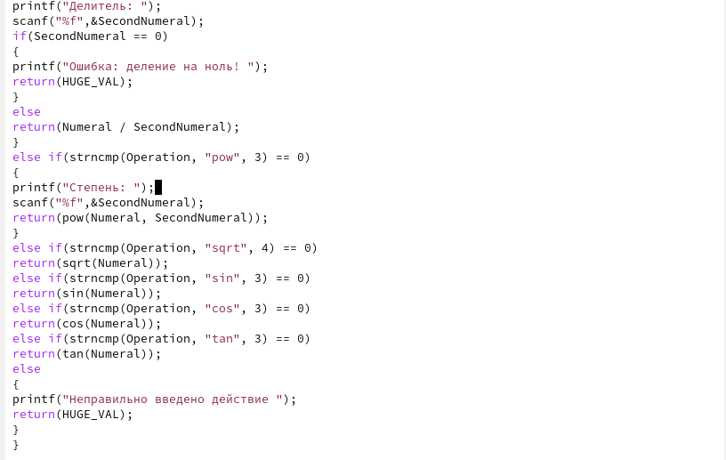

Рис. 4: Файл calculate.c

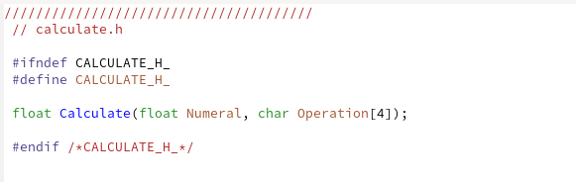

Рис. 5: Файл calculate.h

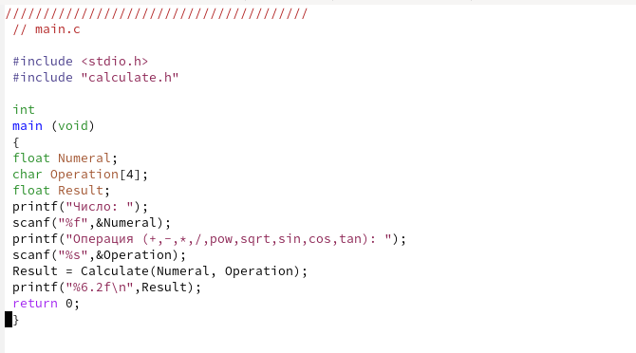

Рис. 6: Файл main.c

1. Выполните компиляцию программы посредством gcc.(рис. 7)

Рис. 7: Компиляция программы посредством gcc

Рис. 7: Компиляция программы посредством gcc

1. При необходимости исправьте синтаксические ошибки.

Ошибок нет.

1. Создайте Makefile.(рис. 8,9)

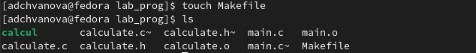

Рис. 8: Создание Makefile

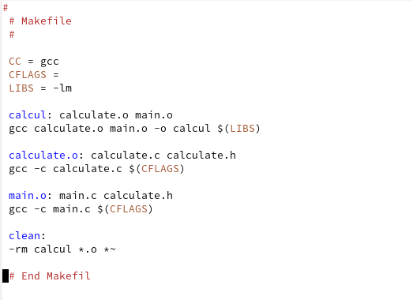

Рис. 9: Makefile

1. С помощью gdb выполните отладку программы calcul (перед использованием gdb исправьте Makefile). (рис. 10,11,12,13,14)

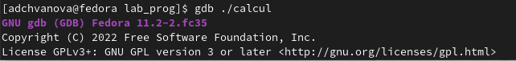

Рис. 10: Запуск отладчика GDB

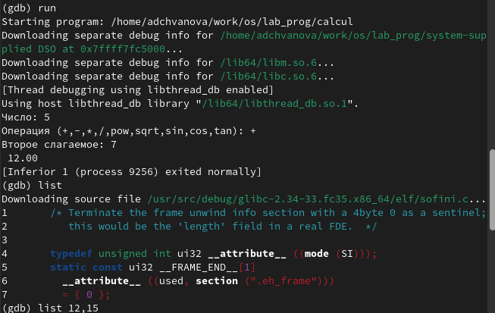

Рис. 11: команда run, list(обычный и с параметром)

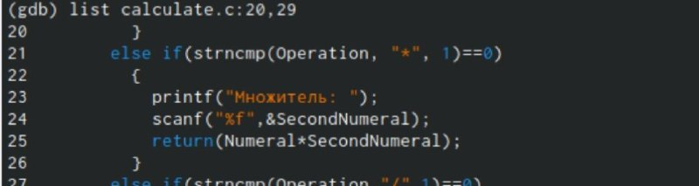

Рис. 12: list calculate.c:20,29

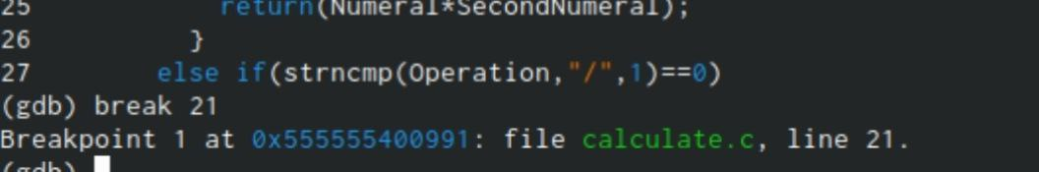

Рис. 13: Точка останова

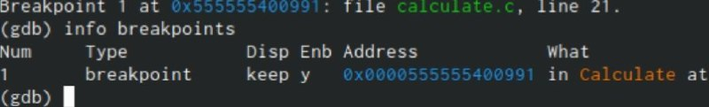

Рис. 14: ИНформация о е точке останова

# 5 Выводы

Мы приобрели простейшие навыки разработки, анализа, тестирования и отладки приложений в ОС типа UNIX/Linux на примере создания на языке программирования С калькулятора с простейшими функциями.

# 6 Контрольные вопросы

1). Чтобы получить информацию о возможностях программ gcc, make, gdbи др.нужно воспользоваться командой manили опцией -help(-h)для каждой команды.

2). Процесс разработки программного обеспечения обычно разделяется на следующие этапы:

1. планирование, включающее сбор и анализ требований к функционалу и другим характеристикам разрабатываемого приложения;
2. проектирование, включающее в себя разработку базовых алгоритмов и спецификаций, определение языка программирования;
3. непосредственная разработка приложения: oкодирование −по сути создание исходного текста программы (возможно в нескольких вариантах); –анализ разработанного кода; oсборка, компиляция и разработка исполняемого модуля; oтестирование и отладка, сохранение произведённых изменений;
4. документирование. Для создания исходного текста программы разработчик может воспользоваться любым удобным для него редактором текста: vi, vim, mceditor, emacs, geanyи др. После завершения написания исходного кода программы (возможно состоящей из нескольких файлов), необходимо её скомпилировать и получить исполняемый модуль.

3). Для имени входного файла суффикс определяет какая компиляция требуется. Суффиксы указывают на тип объекта. Файлы с расширением (суффиксом) .cвоспринимаются gccкак программы на языке С, файлы с расширением .ccили .C−как файлы на языке C++, а файлы cрасширением .oсчитаются объектными.Например, в команде «gcc-cmain.c»:gccпо расширению (суффиксу) .cраспознает тип файла для компиляции и формирует объектный модуль −файл с расширением .o. Если требуется получить исполняемый файл с определённым именем (например, hello), то требуется воспользоваться опцией -oи в качестве параметра задать имя создаваемого файла: «gcc-ohellomaiВ ходе выполнения данной лабораторной работы я приобрелапростейшие навыки разработки, анализа, тестирования и отладки приложений в ОС типа UNIX/Linuxна примере создания на языке программирования С калькулятора с простейшими функциями.n.c».

4). Основное назначение компилятора языка Си в UNIX заключается в компиляции всей программы и получении исполняемого файла/модуля.

5). Для сборки разрабатываемого приложения и собственно компиляции полезно воспользоваться утилитой make. Она позволяет автоматизировать процесс преобразования файлов программы из одной формы в другую, отслеживает взаимосвязи между файлами.

6). Для работы с утилитой makeнеобходимо в корне рабочего каталога с Вашим проектом создать файл с названием makefileили Makefile, в котором будут описаны правила обработки файлов Вашего программного комплекса. В самом простом случае Makefile имеет следующий синтаксис: … : …<команда 1>…Сначала задаётся список целей, разделённых пробелами, за которым идёт двоеточие и список зависимостей. Затем в следующих строках указываются команды. Строки с командами обязательно должны начинаться с табуляции. В качестве цели в Makefileможет выступать имя файла или название какого-то действия. Зависимость задаёт исходные параметры (условия) для достижения указанной цели. Зависимость также может быть названием какого-то действия. Команды − собственно действия, которые необходимо выполнить для достижения цели.Общий синтаксис Makefileимеет вид: target1 [target2…]:[:] [dependment1…][(tab)commands] [#commentary][(tab)commands] [#commentary]. Здесь знак # определяет начало комментария (содержимое от знака # и до конца строки не будет обрабатываться. Одинарное двоеточие указывает на то, что последовательность команд должна содержаться в одной строке. Для переноса можно в длинной строке команд можно использовать обратный слэш (). Двойное двоеточие указывает на то, что последовательность команд может содержаться в нескольких последовательных строках.Пример более сложного синтаксиса Makefile:## Makefile for abcd.c#CC = gccCFLAGS =# Compile abcd.c normalyabcd: abcd.c$(CC) -o abcd $(CFLAGS) abcd.cclean:-rm abcd *.o* ~# EndMakefileforabcd.c. В этом примере в начале файла заданы три переменные: CC и CFLAGS. Затем указаны цели, их зависимости и соответствующие команды. В командах происходит обращение к значениям переменных. Цель с именем cleanпроизводит очистку каталога от файлов, полученных в результате компиляции. Для её описания использованы регулярные выражения.

7). Во время работы над кодом программы программист неизбежно сталкивается с появлением ошибок в ней. Использование отладчика для поиска и устранения ошибок в программе существенно облегчает жизнь программиста. В комплект программ GNUдля ОС типа UNIXвходит отладчик GDB(GNUDebugger). Для использования GDB необходимо скомпилировать анализируемый код программы таким образом, чтобы отладочная информация содержалась в результирующем бинарном файле. Для этого следует воспользоваться опцией -gкомпилятора gcc: gcc-cfile.c-g. После этого для начала работы с gdbнеобходимо в командной строке ввести одноимённую команду, указав в качестве аргумента анализируемый бинарный файл: gdbfile.o

8). Основные команды отладчика gdb: 1. backtrace − вывод на экран пути к текущей точке останова (по сутивывод − названий всех функций); 2. break − установить точку останова (в качестве параметра можетбыть указан номер строки или название функции); 3. clear − удалить все точки останова в функции; 4. continue − продолжить выполнение программы; 5. delete − удалить точку останова; 6. display − добавить выражение в список выражений, значения которых отображаются при достижении точки останова программы; 7. finish − выполнить программу до момента выхода из функции; 8. info breakpoints −вывести на экран список используемых точек останова; 9. info watchpoints −вывести на экран список используемых контрольных выражений; 10. list − вывести на экран исходный код (вВ ходе выполнения данной лабораторной работы я приобрелапростейшие навыки разработки, анализа, тестирования и отладки приложений в ОС типа UNIX/Linuxна примере создания на языке программирования С калькулятора с простейшими функциями. качестве параметра может быть указано название файла и через двоеточие номера начальнойи конечной строк); 11. next − выполнить программу пошагово, но без выполнения вызываемых в программе функций; 12. print − вывести значение указываемого в качестве параметра выражения; 13. run − запуск программы на выполнение; 14. set − установить новое значение переменной; 15. step − пошаговое выполнение программы; 16. watch − установить контрольное выражение, при изменении значения которого программа будет остановлена. Для выхода из gdbможно воспользоваться командой quit (или её сокращённым вариантом q) или комбинацией клавиш Ctrl-d. Более подробную информацию по работе с gdb можно получить с помощью команд gdb-hи mangdb.

9). Cхема отладки программы показана в 6 пункте лабораторной работы.

10). При первом запуске компилятор не выдал никаких ошибок, но в коде программы main.c допущена ошибка, которую компилятор мог пропустить (возможно, из-за версии 8.3.0-19): в строке scanf(“%s”, &Operation); нужно убрать знак &, потому что имя массивасимволов уже является указателемна первый элементэтого массива.

11). Система разработки приложений UNIX предоставляет различные средства, повышающие понимание исходного кода. К ним относятся:•cscope −исследование функций, содержащихся в программе,•lint −критическая проверка программ, написанных на языке Си.

12). Утилита splint анализирует программный код, проверяет корректность задания аргументов использованных в программе функций и типов возвращаемых значений, обнаруживает синтаксические и семантические ошибки. В отличие от компилятора Cанализатор splintгенерирует комментарии с описанием разбора кода программы и осуществляет общий контроль, обнаруживая такие ошибки, как одинаковые объекты, определённые в разных файлах, или объекты, чьи значения не используются в работt программы, переменные с некорректно заданными значениямии типами и многое другое.

# 7 Библиография

1. Программное обеспечение GNU/Linux. Лекция 9. Хранилище и дистрибутив (Г. Курячий, МГУ)
2. Программное обеспечение GNU/Linux. Лекция 10. Минимальный набор знаний (Г. Курячий, МГУ)
3. Программное обеспечение GNU/Linux. Лекция 11. udev, DBus, PolicyKit (Г. Курячий, МГУ)
4. Электронный ресурс: https://vunivere.ru/work23597
5. Электронный ресурс: https://it.wikireading.ru/34160